МЕДИАОБРАЗОВАТЕЛЬНЫЙ РЕСУРС КАК СРЕДСТВО ПОВЫШЕНИЯ ЭФФЕКТИВНОСТИ ДОПОЛНИТЕЛЬНОГО ОБРАЗОВАНИЯ ЕСТЕСТВЕННОНАУЧНОЙ НАПРАВЛЕННОСТИ В ДОО

Масленникова Ольга Михайловна
Педагог дополнительного образования МОУ Центра развития ребенка № 11, г Волгоград, Россия
е-mail: ehinacea@yandex.ru

Аннотация. В статье представлен опыт использования медиаобразовательных ресурсов экологической лаборатории детского сада в реализации задач дополнительного образования естественнонаучной направленности в ДОО.
Ключевые слова. Экологическая лаборатория; социально-экологические видеоролики, электронный микроскоп, документ-камера, тематический case-book, бабочка Перламутровка, познавательно-исследовательская деятельность.

Использование современных медиаобразовательных ресурсов в совокупности с правильно подобранными технологиями, методами и приёмами – мощное средство создания оптимальных условий для дополнительного образования естественнонаучной направленности в дошкольном учреждении [2]. На мой взгляд, это средство позволяет сделать процесс обучения и развития детей интересным, увлекательным, эффективным и в тоже время достаточно простым. Предлагаю вам убедиться в правильности этого утверждения, познакомившись с инновационной практикой МОУ Центра развития ребенка № 11 Красноармейского района Волгограда.
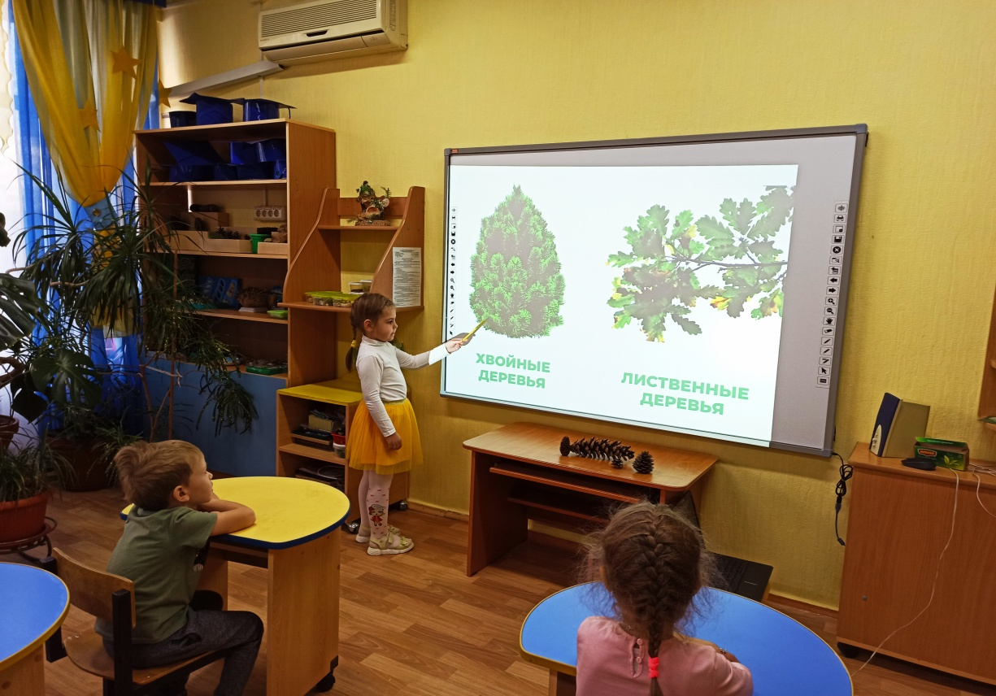
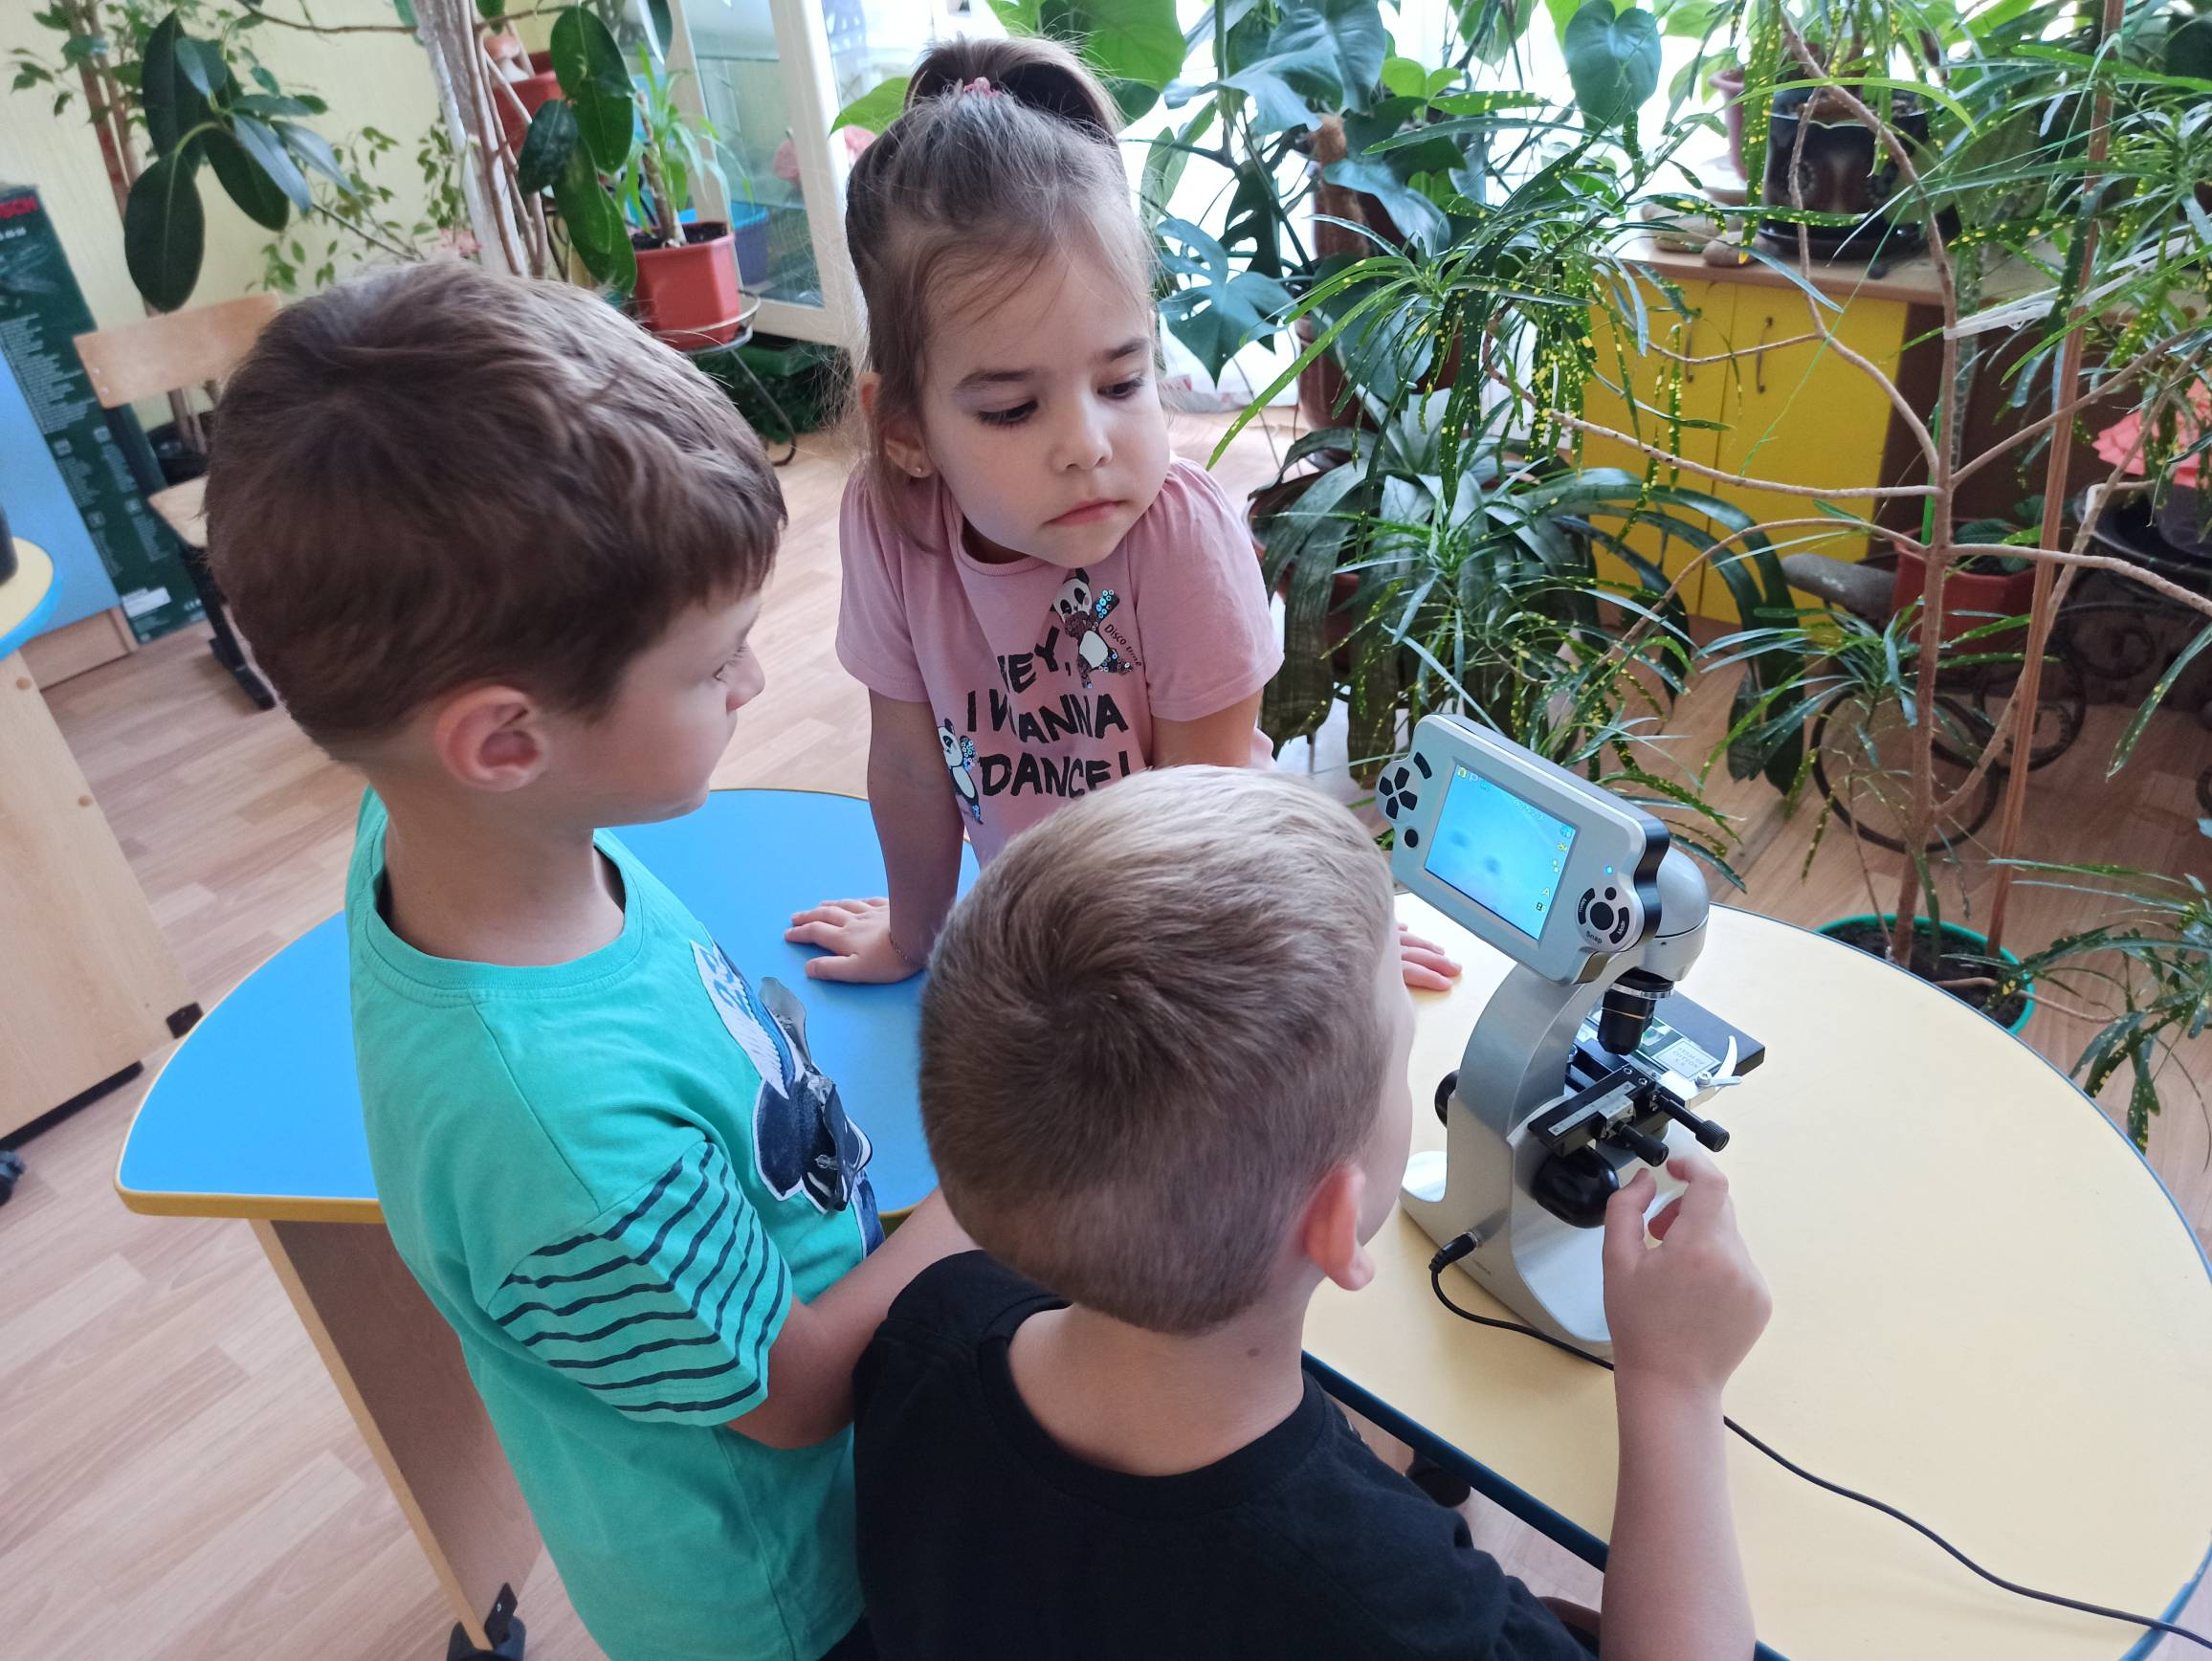
Работая педагогом дополнительного образования, я занимаюсь с детьми в специально оборудованном помещении, которое называется «Экологическая лаборатория». В экологической лаборатории дошкольного учреждения, наряду с обязательными для такого кабинета элементами предметно-пространственной развивающей среды, имеются: интерактивная доска, электронный микроскоп (Рис.1), документ-камера, проектор, принтер, познавательные электронные интерактивные игры, периодические издания – журналы экологической направленности, тематические case-book.
Рисунок 1.
В распоряжении дошкольников три компьютера, есть доступ к сети интернет, что позволяет воспитанникам участвовать в онлайн-викторинах естественнонаучной направленности, пользоваться детскими онлайн-энциклопедиями (Потому.ру https://potomy.ru/https://potomy.ru/ ; «Чудо-Почемучка» https://chudo-udo.info/ ; «Хочу всё знать!» http://ya-uznayu.ru/ ) и таким медиаресурсом, как эколого-познавательные видеоролики, созданные членами детской природоохранной организации «Зелёный патруль» и участниками мобильной киностудии «Семицветик» под руководством педагога-психолога ДОО. И те, и другие — это воспитанники подготовительных групп нашего дошкольного учреждения. Создавая вместе с детьми такие видеоролики, мы не только развиваем познавательную и социально-коммуникативную активность детей, но и пытаемся формировать культурную медиасреду для дошкольников.
Согласитесь, в настоящее время социальные сети и социальные ролики становятся все более популярными и актуальными, а современные дошколята довольно активно и без труда овладевают медийными новшествами, имеют значительный медийный опыт и стойкие медийные предпочтения: любимые мультфильмы, компьютерные игры, телепередачи. Но неконтролируемое потребление некачественной и не соответствующей возрасту медиаинформации, может привести к дефициту в формировании функций головного мозга, а значит, пострадают творческие способности и формирующаяся личность в целом [1].
Поэтому мы считаем, что детей дошкольного возраста необходимо обучать грамотному общению с современными средствами медиаинформации, умению выделять важную, ценную информацию, помогать распознавать низкосортный информационный материал, быть грамотным в мире медиа. А, если ты сам приложил усилия для создания видеоролика: собирал и анализировал информацию, подбирал и рисовал иллюстрации, исполнял ответственные роли, то, естественно, восприятие и выбор медиаинформации на просторах сети интернет, становится более осознанным и правильным.
Наши социально-экологические видеоролики освещают одну из общественных проблем (или комплекс таких проблем), к которым социум (в том числе воспитанники детского сада и их родители), на наш взгляд, не проявляет должного внимания, поскольку они уже укоренились и стали привычными для большинства людей. Тематика наших видеороликов может быть различной: это защита окружающей среды, пропаганда здорового образа жизни, психология человеческих взаимоотношений, семейные ценности, защита животных от жестокого обращения, образование, помощь окружающим людям и т.д. Такие видеоролики – это небольшое кино, в котором нам необходимо донести до зрителя свою идею и сделать это надо в максимально короткое время, эффективно и доступно. Снимая видеоролики, мы со студийцами надеемся на изменение поведения и мышления людей. Полностью посмотреть наши видеоролики можно, посетив YouTube-канал «Киностудия Семицветик» https://www.youtube.com/channel/UCNWilyGRaF9BvyqWMmaqcEQ .
Нынешняя ситуация, связанная с эпидемиологической обстановкой, активизировала бесконтактные коммуникации через сеть интернет, как между педагогами, так и детскими коллективами групп. Поэтому, когда на адрес электронной почты дошкольной группы приходит социально-экологический видеоролик от детсадовского Зеленого патруля, он обязательно просматривается и обсуждается вместе с детьми, побуждает их к определённым действиям. Какие это действия, давайте рассмотрим это на примере видеоролика про бабочек, которые всё лето порхают над цветочными клумбами на территории детского сада. Бабочки всегда привлекают внимание детей. Свой интерес к насекомым дети проявляют по-разному: одни – любуются и восхищаются, другие – боятся, третьи – необдуманно, а порой и жестоко исследуют: ловят бабочек и даже отрывают им крылышки!

Это происходит не потому, что дети жестоки, а потому, что взрослые вовремя их не научили, не объяснили, что порхающие бабочки, трудолюбивые пчелы и муравьи, шустрые кузнечики и красивые божьи коровки – это целый мир, живущий в гармонии с большим миром живой природы, который человек, как существо разумное должен беречь. В этой статье я хочу поделиться опытом, как это объяснить детям, используя имеющийся вышеперечисленный медиаобразовательный ресурс. С некоторых пор у нас с воспитанниками появилась традиция начинать занятие в экологической лаборатории с просмотра новостей на почте лаборатории. И вот в очередной раз, просматривая почту, мы с

детьми обнаруживаем на ней послание от Зелёного патруля — видеоролик (Рис. 2)

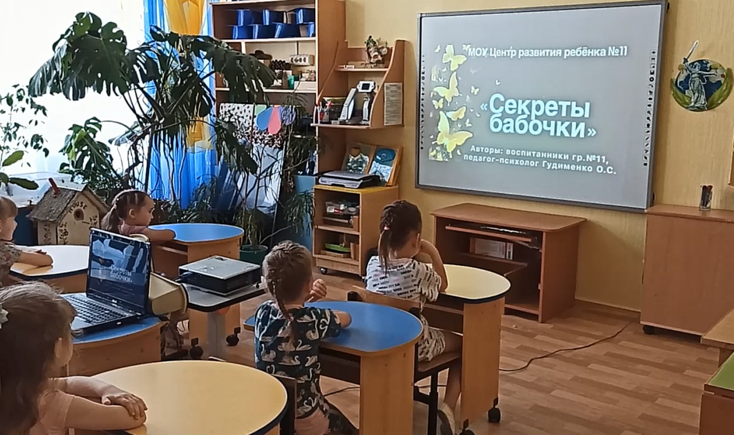

Рисунок 2.

«Секреты бабочки». У бабочек есть секреты? Детям непременно хочется их узнать! В процессе просмотра фильма (с использованием приёма «стоп-кадр») дети узнают, из каких частей состоит тело бабочки, как она размножается, чем питается, почему нельзя прикасаться к её крылышкам; почему у дневных бабочек окраска яркая и пёстрая, а у ночных – невзрачная серая или коричневатая.. Так вот, оказывается, какие интересные эти насекомые – бабочки и как много о них знает детсадовский Зелёный патруль! После просмотра такого видеоролика детям хочется запомнить всю увиденную информацию, узнать ещё больше об этих насекомых!

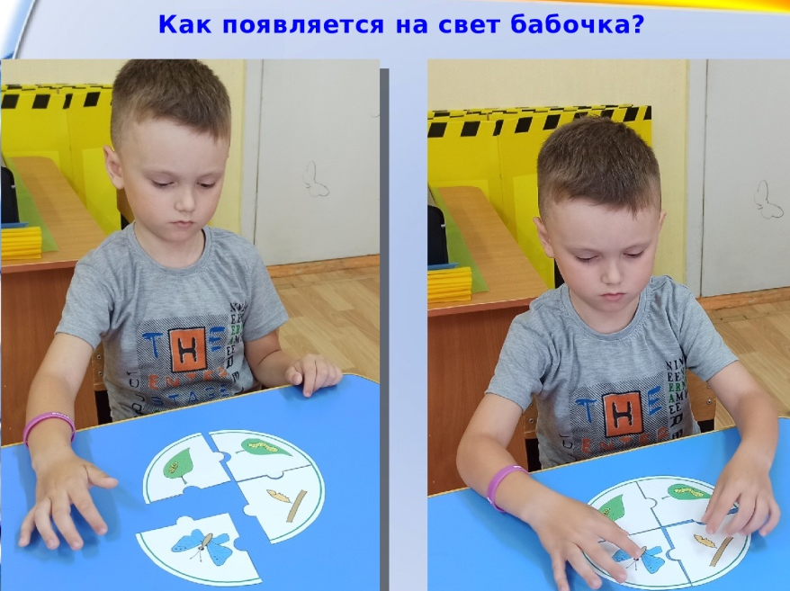
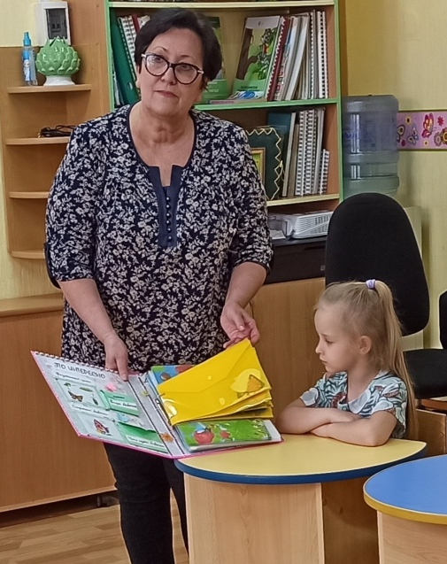
Как удовлетворить детское любопытство, какими технологиями дополнить только что использованный медоаобразовательный ресурс, чтобы не только обеспечить детей знаниями, но и сформировать экологически правильное отношение воспитанников к прекрасным насекомым? Начинаем, с игровых технологий. Используем для этого case-book «Бабочки» (Рис.3). В нашем случае такой case-book – это своеобразная самодельная хорошо

Рисунок 3.

иллюстрированная интерактивная книга (объёмная папка-накопитель), в которой подобрана различная интересная и доступная пониманию детей информация про бабочек. Сase-book снабжён разделом «Сторителлинг», в состав которого входит мангитная доска и набор фигурок бабочек, других насекомых, а также растений на магнитной основе. Есть набор рамок-искателей, которые помогут детям определить название наблюдаемой ими бабочки. Усвоить информацию помогут увлекательные игры и игровые задания: «Из каких частей состоит тело бабочки?» (наборные картинки); «Как появляется на свет бабочка?» (картинки-пазлы); «Цикл развития бабочки» (карточки-таблицы и цифровые фишки) и другие. В case-book игры хранятся в перфорированных прозрачных пластиковых конвертах.

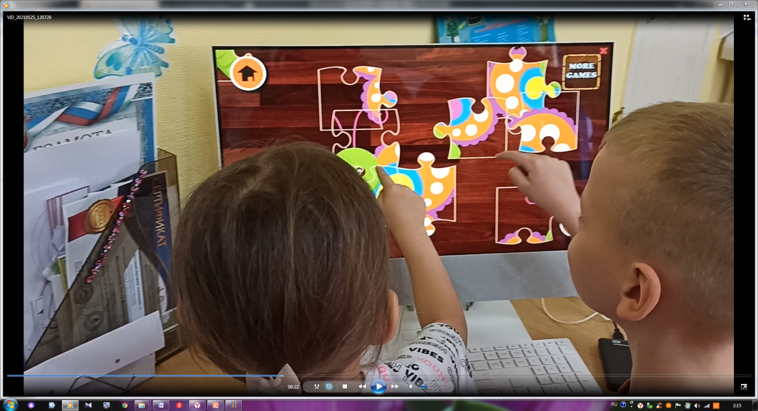
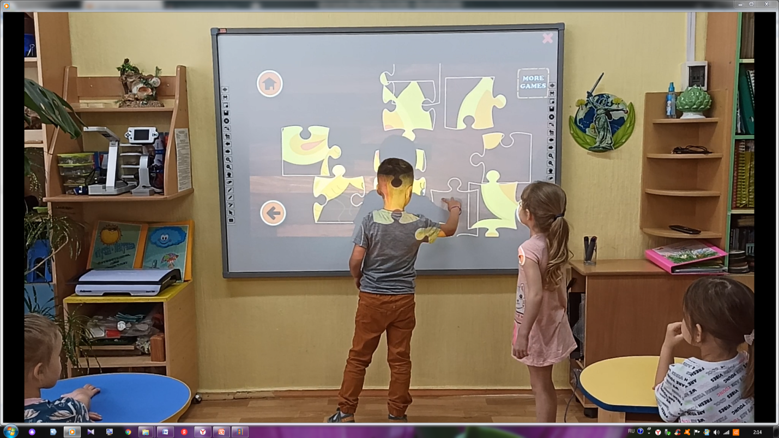
Есть в нашем case-book и электронные игры. Для таких игр мы используем интерактивную доску или сенсорный моноблок. И в том и другом случае дошкольники приобщаются к использованию материальной части медиаобразовательного ресурса, приобретают навыки его использования (Рис. 4)

Рисунок 4.

Электронные игры чередуются с игровыми заданиями на бумажном носителе case-book такими как «Пёстрая лужайка», где детям предлагается назвать только насекомых, исключить паукообразных и многоножек и постараться ответить на вопрос: «Почему все эти существа оказались на одной лужайке?» Оказывается, все они относятся к типу «членистоногие» (Рис.5.)
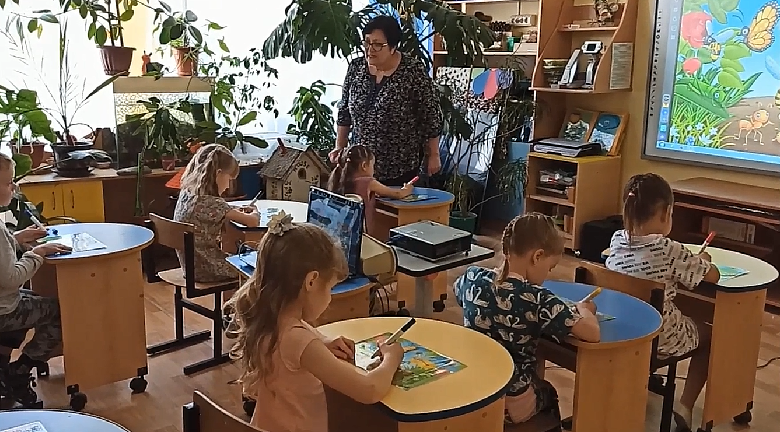

Рисунок 5.

А чтобы в этом убедиться мы используем электронный микроскоп. Наш микроскоп снабжен монитором. Это очень удобно, изображение доступно для рассматривания сразу нескольким маленьким исследователям. Выбираем из лабораторного обеспечения микроскопа ножку бабочки, кладём её на стекло под объектив. Настраиваем подсветку. Передвигая по горизонтали и вертикали исследуемую ножку бабочки, мы с детьми видим и то, из скольких члеников она состоит, и то, что ножка покрыта ворсинками. А на самом нижнем членике, что-то похожее на коготки. А ведь и на самом деле на каждой из шести лапок бабочки имеются по два коготка для того, чтобы придерживаться на поверхности цветка во время лакомства нектаром (Рис.6).

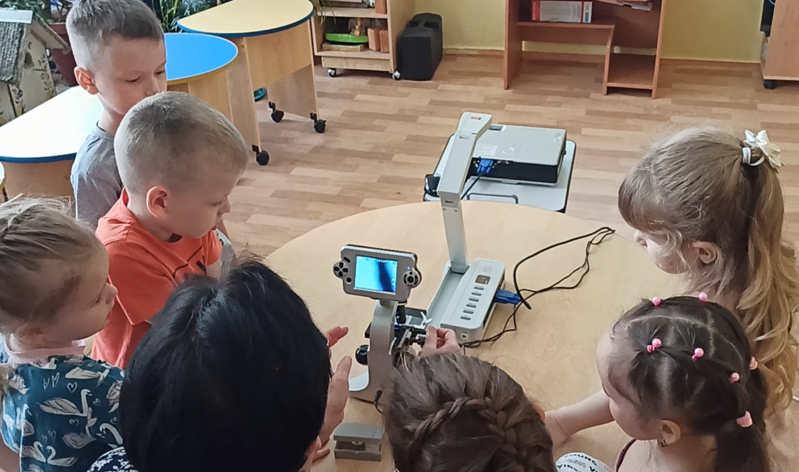

Рисунок 6.

Надо сказать, работа с микроскопом для детей – это всегда открытия и некоторые из воспитанников уже согласны считать себя учёными-энтомологами! В экологической лаборатории имеется небольшая коллекция бабочек, они хранятся, как и положено, коробочках под стеклом, и для коллективного рассматривания не очень удобны. Поэтому, исследование бабочек продолжаем с использованием документ-камеры.

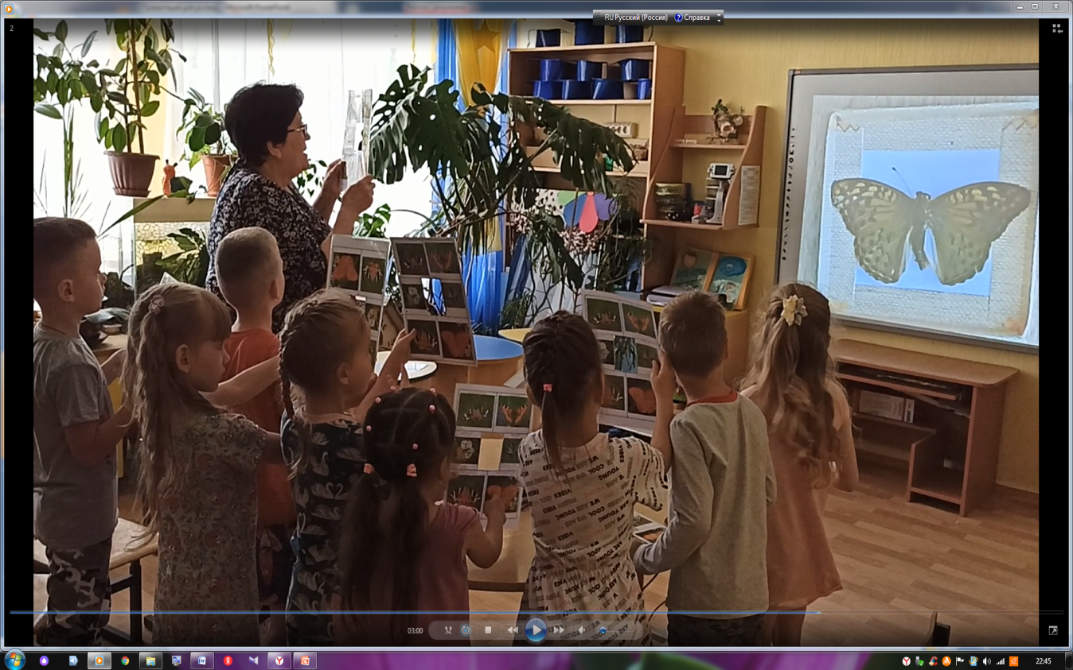
Документ-камера, это своеобразный сканер, она может работать с несколькими вариантами экранов: монитор компьютера, телевизор, интерактивная доска; а может работать напрямую с проектором и тогда проекция изображения идёт сразу на экран. Это самый простой способ использования этого устройства, его-то мы используем чаще всего. Предлагаю воспитанникам выбрать любую бабочку, положить её под проекцию головки камеры для захвата изображения, настроить документ-камеру, сфокусировав и приблизив (увеличив) изображение бабочки, которое через проектор передаётся на большой экран. Вот теперь бабочка видна сразу всем исследователям. Какая она, оказывается, красивая! Но как же она называется? Выслушав предположения детей, предлагаю воспользоваться рамкой-искателем бабочек (Рис.7) из case-book.

Рисунок 7.

Рамка-искатель проста в обращении и дети, сравнивая изображение в «окне» рамки с изображениями на её внешней стороне, с лёгкостью находят такую же бабочку. Зажав изображение большим и указательным пальцем, поворачиваем рамку тыльной стороной к себе, указательный палец показывает на описание бабочки. Читаем вместе: «Перламутровка!» Дети вспоминают, что видели ни раз таких бабочек на детсадовских клумбах. Но их огорчало то, что перламутровки быстро перелетают с одного цветка на другой, и детям не удавалось рассмотреть, как бабочка опускает свой хоботок в цветок и пьёт нектар. Вопросы педагога, хотят ли дети сейчас увидеть, как бабочка лакомится нектаром на лесной полянке и попробовать догадаться, почему её называют перламутровкой, вызвали у детей недоумение. «Перенестись» на лесную поляну нам помог обычный сотовый телефон. Находим заранее заготовленное видео, кладём телефон под объектив документ-камеры и вот мы уже на лужайке, где стрекочут кузнечики и порхают перламутровки. Но они не просто порхают с цветка на цветок, они заняты делом. Педагог обращает внимание детей на то, как проворно, они работают своим хоботком, стараясь побольше выпить нектара. Нижняя часть крылышек окрашена светлым цветом с серебряными волнистыми линиями, похожими на перламутр морских раковин.

«Так вот почему эту бабочку назвали перламутровкой!» – это было детское очередное открытие при исследовании бабочки.
Любая познавательно-исследовательская деятельность в природе не должна наносить вред и урон этой самой природе. Поэтому, завершая работу с детьми над этой темой, высказываю надежду и уверенность, что мои воспитанники будут бережно относиться к насекомым, осторожно наблюдать за бабочками, исследовать как настоящие энтомологи, и тогда природа откроет им свои новые тайны.
Использование представленного медиаресурса позволяет детям почувствовать себя настоящими учеными-исследователями и в целом повышает эффективность дополнительного образования естественнонаучной направленности в ДОО. Увлечённость поиском, исследованием, приобретение новых знаний и навыков является большим стимулом развития ребёнка и залогом успешности и востребованности в будущем.
Уважаемые коллеги, если представленный материал вызвал у вас профессиональный интерес, вы можете посмотреть о нём видеофильм, перейдя по ссылке https://cloud.mail.ru/public/rNMX/5DTtD8tC6 .

Ссылки на источники
1. Кучеренко Т.Ф. Понятие и сущность медиаобразования в условиях дошкольной образовательной организации http://io.nios.ru/articles2/108/98/ponyatie-i-sushchnost-mediaobrazovaniya-v-usloviyah-doshkolnoy-obrazovatelnoy (дата обращения: 05.2021г.)
2. Чемарова Н.Л. Использование медиаобразовательных технологий и информационно-образовательных ресурсов в дошкольной педагогике. https://infourok.ru/ispolzovanie-mediaobrazovatelnih-tehnologiy-i-informacionnoobrazovatelnih-resursov-v-doshkolnoy-pedagogike-2716403.html (дата обращения: 04.2021г.)

MEDIA EDUCATIONAL RESOURCE AS A MEANS OF INCREASING THE EFFECTIVENESS OF ADDITIONAL EDUCATION OF A NATURAL SCIENCE ORIENTATION IN PRE-SCHOOL
Maslennikova Olga Mikhailovna
Teacher of additional education of the MOE Child Development Center No. 11, Volgograd, Russia
e-mail: ehinacea@yandex.ru
Annotation. The article presents the experience of using the media educational resources of the ecological laboratory of the kindergarten in the implementation of the tasks of additional education of a natural science orientation in the preschool educational institution.
Keywords. Ecological laboratory; socio-ecological videos, electron microscope, document camera, thematic case-book, mother-of-Pearl butterfly, cognitive research activitie

